

Informe

Taller de Aplicaciones Móviles

Aplicación propia Evaluada

**MÓDULO: PRO401-5200-2021-TALLER DE APLICACIONES MÓVILES**

Docente: Matías Ignacio Muñoz Acevedo

Fecha: 14 de Octubre, 2021

Estudiante: Tomás Álvarez Abarca

Índice

Introducción 3

Diagramas UML 1 4

Diagramas UML 2 4

Vistas del Sistema 1 6

Vistas del Sistema 2 7

Vistas del Sistema 2 8

Tutorial de Instalación: Android Studio 1 9

Tutorial de Instalación: Android Studio 2 10

Tutorial de Instalación: Android Studio 3 11

Tutorial de Instalación: Android Studio 4 12

Bibliografía 13

# **Introducción**

La existencia de la calculadora, un dispositivo utilizado para realizar operaciones aritméticas con facilidad de manera mecánica y sin errores, datan del siglo XVII en el año 1642, en ese entonces se le conocía como Pascalina o «Maquina de Calcular», nombre que se le otorgó a través de su creador, Blaise Pascal. Con el tiempo la Pascalina fue evolucionando y perfeccionándose, su nombre paso a ser Ordenador Numérico o Calculadora. Las calculadoras sin embargo no fueron hasta 1970, gracias a la empresa Texas Instruments que fabrico la primera calculadora de bolsillo, la T1-2500 o también conocida como «Datamath» o en su versión al español «Matemáticas de Datos».

En la actualidad gracias a los smartphones y las comodidades que poseemos de descargar aplicaciones en un vasto mercado nace la idea de crear esta aplicación, **«Calculate+»** llega en forma de una calculadora que se pueda descargar en cualquier momento y lugar con más funciones que una simple calculadora, hacer cálculos cotidianos, convertir la moneda local a una variedad de monedas extranjeras y a través de una base de datos agregar y almacenar tareas pendientes para que el usuario tenga un cómodo lugar para crear y guardar recordatorios en su día a día.

Calculate+ está pensada como una herramienta multiuso para usar en cualquier momento.

# **Diagramas UML 1**

1. Diagrama número 1, diagrama de clases UML exponiendo el funcionamiento de la calculadora.

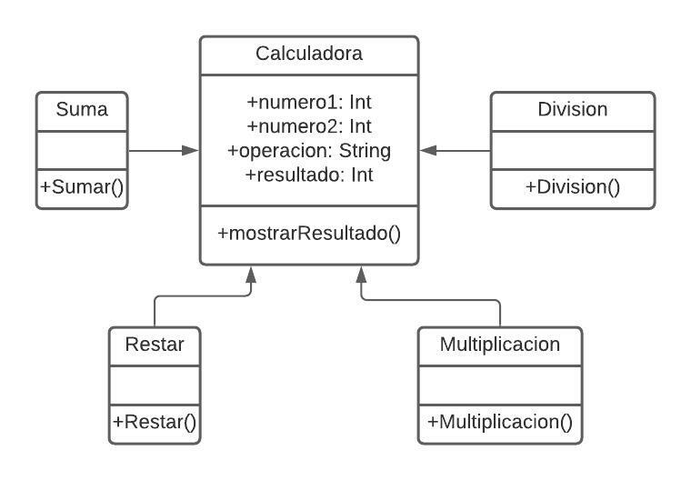

1. Diagrama número 2, diagrama de clases UML exponiendo el funcionamiento del listado de tareas pendientes.

**Diagramas UML 2**

1. Diagrama número 3, diagrama de clases UML exponiendo el funcionamiento del conversor de monedas.

Espacio en blanco a propósito.

# **Vistas del Sistema 1**

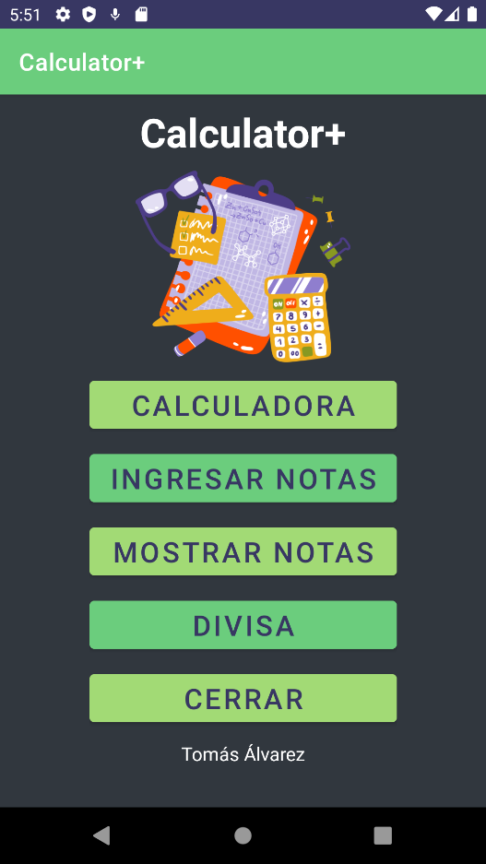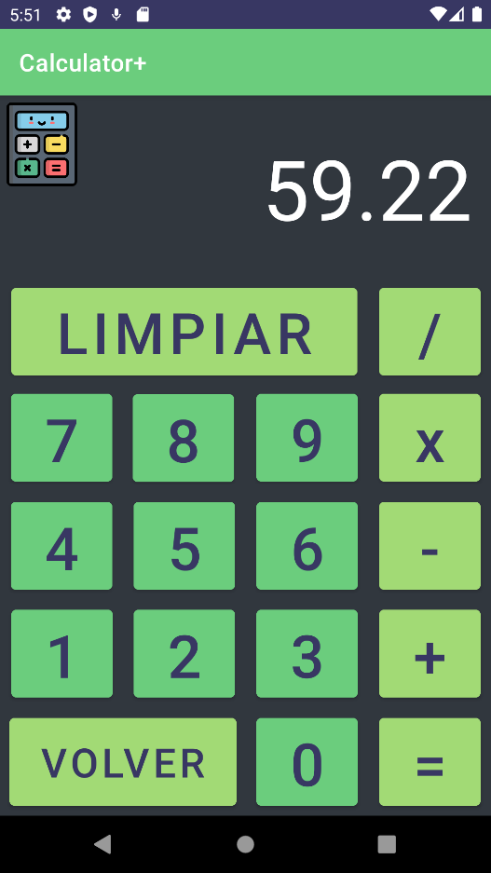**Vistas del Sistema 2**

El Usuario es redirigido a un conversor de monedas.

El Usuario es redirigido a Ingresar una “Tarea pendiente” nueva

Al presionarlo se cierra la Aplicación.

El Usuario es redirigido a un Listado con todas sus “Tareas pendientes”.

El Usuario es redirigido a una Calculadora.

Botones con sus respectivas operaciones

Botón para volver a la pantalla de inicio.

“Limpia” todas las operaciones y borra los números actuales.

Pad numérico para que el Usuario digite números.

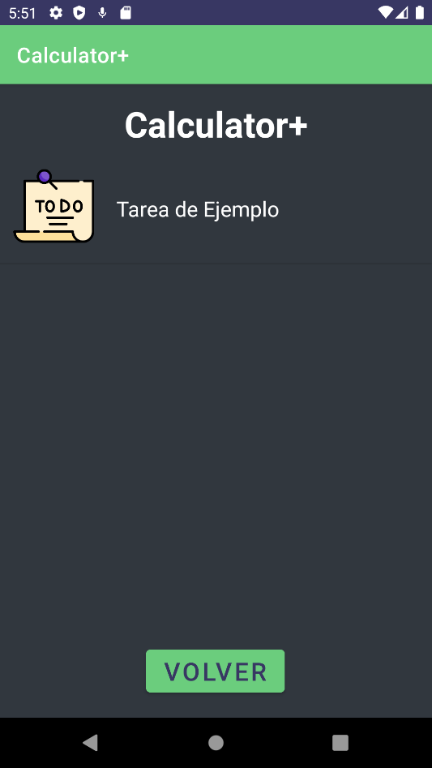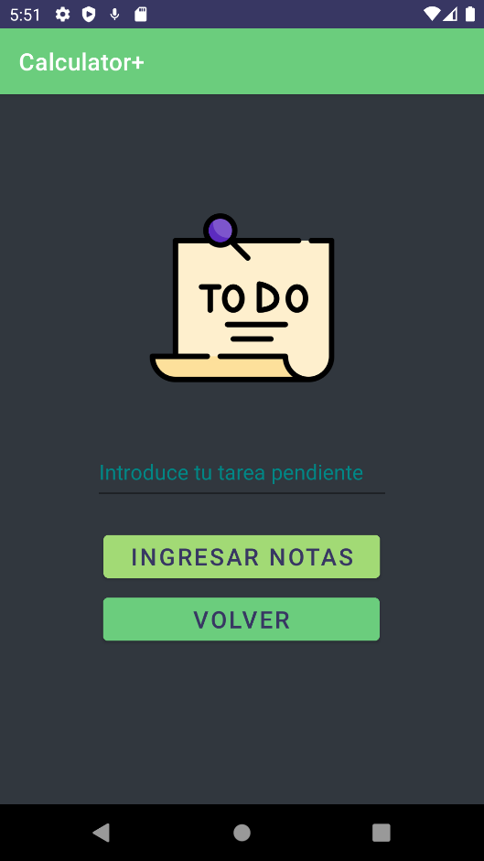**Vistas del Sistema 3**

Botón para volver a la pantalla de inicio.

Botón para efectuar el ingreso de la nueva “Tarea Pendiente” en la DB

Botón para volver a la pantalla de inicio.

Campo para introducir una “Tarea pendiente”

Listado para visualizar las tareas pendientes dentro de la base de datos

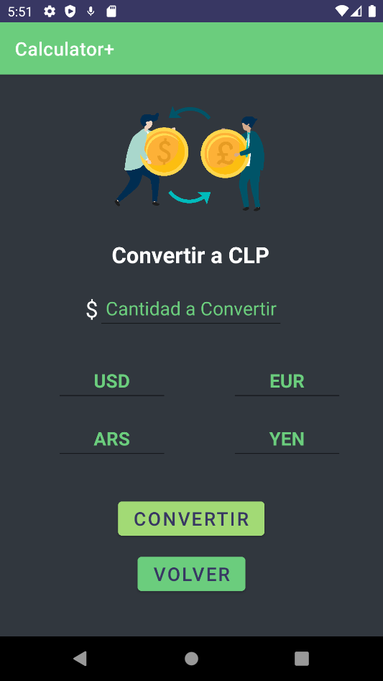

Campo para que el Usuario ingrese la cantidad de dinero que desea convertir.

Campo donde se verá reflejada la conversión.

Botón que efectúa la conversión en los campos correspondientes

Botón para volver a la pantalla de inicio.

Espacio en blanco a propósito.

# **Tutorial de Instalación: Android Studio 1**

Paso 1) Descargar el IDE oficial de Android a través de la [página oficial](https://developer.android.com/studio).

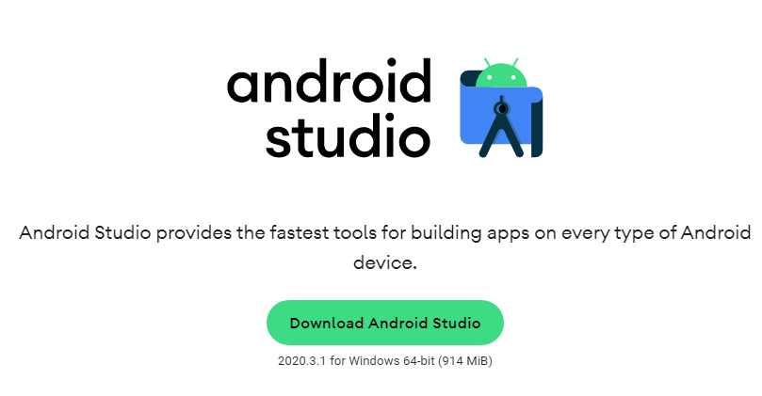

Paso 2) Abrir el ejecutable android-studio.exe para comenzar la instalación, presionar siguiente hasta llegar a la configuración de la memoria RAM dedicada al Emulador, en donde escogeremos la memoria RAM recomendada y presionaremos siguiente nuevamente.

# Androidstudio3Androidstudio2**Tutorial de Instalación: Android Studio 2**

Paso 3) Una vez terminado este proceso, daremos a Finish o Finalizar

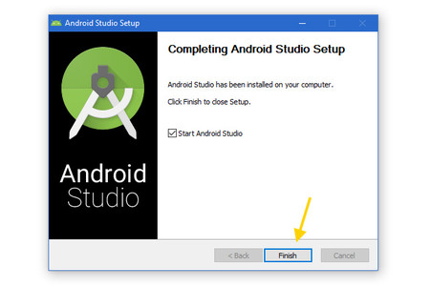

Paso 4) Ejecutamos Android Studio una vez instalado para comenzar la configuración del Programa presionando siguiente.

# Androidstudio7**Tutorial de Instalación: Android Studio 3**

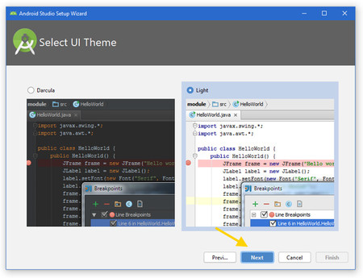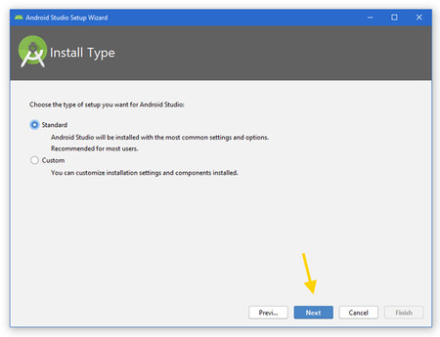Paso 5) Seleccionamos Tipo de Instalación estándar y presionamos siguiente, seleccionamos el Tema del editor a nuestro gusto y nuevamente siguiente.

Paso 6) Luego presionamos finalizar para comenzar la descargar de los componentes SDK de Android Studio para su correcto funcionamiento.

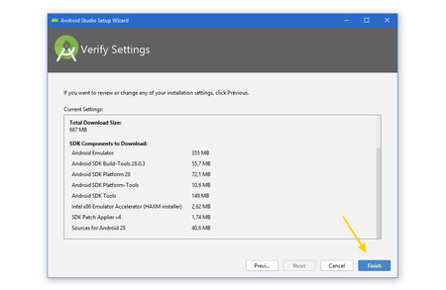

# **Tutorial de Instalación: Android Studio 4**

Paso 7) Una vez descargados e instalados los componentes Android Studio quedaría todo listo para su funcionamiento, y para crear un nuevo proyecto simplemente tendríamos que presionar la opción “Crear un nuevo Proyecto de Android Studio” para comenzar a programar, diseñar y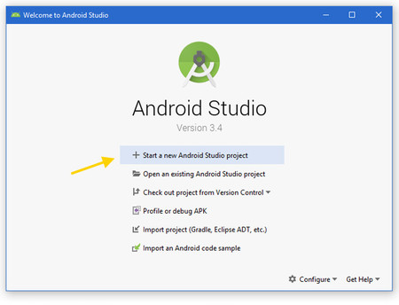 la aplicación deseada

Espacio en blanco a propósito.

# **Bibliografía**

* <https://desarrollador-android.com/material-design/diseno-material-design/estilo/color/>
* <https://www.remove.bg/>
* <https://www.flaticon.es/>
* <https://iconos8.es/>
* <https://www.freepik.es/>
* <https://unsplash.com/>
* <https://es.stackoverflow.com/>
* <https://placeit.net>
* <https://www.w3schools.com>